ΠΟΛΙΤΙΚΗ ΠΟΙΟΤΗΤΑΣ

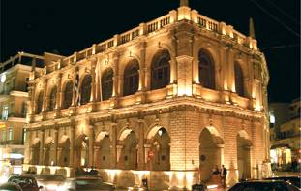 | Πρωταρχικό στόχο του Δήμου Ηρακλείου αποτελεί η αποτελεσματική και συστηματική ικανοποίηση των απαιτήσεων κάθε δημότη και συνεργάτη, με τον πιο αποδοτικό τρόπο. Προτεραιότητά μας αποτελεί η συνεχής αναβάθμιση της ποιότητας των υπηρεσιών που προσφέρονται από το Δήμο.  Η διαρκής βελτίωση είναι ένας από τους βασικούς μας στόχους μέσω των οποίων θα επιτυγχάνεται η βελτίωση της παραγωγικής σχέσης μεταξύ του Δήμου και των δημοτών, καθώς και η βελτίωση των συνθηκών εργασίας για τους εργαζόμενους μας.  Ο Δήμαρχος, το Δημοτικό Συμβούλιο και όλο το προσωπικό του Δήμου δεσμευόμαστε ότι θα εργαζόμαστε συστηματικά έτσι ώστε όλες οι δραστηριότητες μας να συμμορφώνονται συνεχώς με τα διεθνή πρότυπα, την εθνική και κοινοτική νομοθεσία.  Για την επίτευξη του στόχου αυτού, η Διοίκηση του Δήμου έχει αναλάβει δέσμευση για:  - Σταθερή βελτίωση των μεθόδων εργασίας, των συνθηκών και των μέσων που χρησιμοποιούνται κατά τη διεκπεραίωση των τοπικών υποθέσεων  - Εξυπηρέτηση των δημοτών, μέσω της ικανοποίησης των αναγκών τους  - Διαμόρφωση ενός ασφαλούς και υγειούς περιβάλλοντος εργασίας επιτυγχάνοντας την ικανοποίηση και την παραγωγική λειτουργία των υπαλλήλων μας  - Να παρέχουμε ένα υπεύθυνο κανάλι επικοινωνίας με καινοτόμες ιδέες και εποικοδομητική κριτική  - Να καθορίζουμε και να επιτυγχάνουμε στόχους που αφορούν την ποιότητα  - Να διατηρούμε κανόνες και οδηγίες αναφορικά με την εκτέλεση των εργασιών, και να μεταδώσουμε αποτελεσματικά αυτούς τους κανόνες, τις πρακτικές και τις διαδικασίες σε όλους τους υπαλλήλους.  - Να παρέχει σε όλο το προσωπικό της όλο τον απαραίτητο εξοπλισμό, πληροφόρηση και εκπαίδευση για την διεκπεραίωση της εργασίας του σε συνθήκες υγείας και ασφάλειας.  - Διορισμό ικανού και έμπειρου προσωπικού, με την κατάλληλη οργανωτική δομή  - Συνεχή βελτίωση του συστήματος λειτουργίας του Δήμου.  - Ενθάρρυνση για εισαγωγή καινοτομιών στις διαδικασίες και διεργασίες του Δήμου  - Προγραμματισμός δράσεων, καθορισμός και παρακολούθηση στόχων  Για τη βέλτιστη υλοποίηση και παρακολούθηση των στόχων του Δήμου, ο Δήμος δεσμεύεται στην εφαρμογή συστήματος διαχείρισης της ποιότητας κατά ISO 9001:2008, του Κοινού Πλαισίου Αυτοαξιολόγησης σαν μέρος του Συστήματος Λειτουργίας του και την εφαρμογή του Επιχειρησιακού Σχεδίου του.
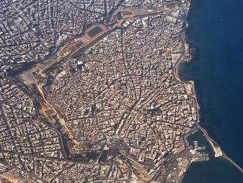
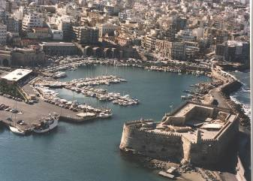
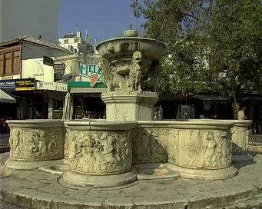

Ο Δήμαρχος Ηρακλείου

